萧雪英个人简介
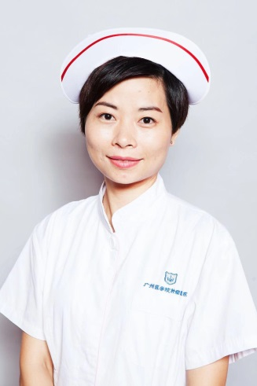
萧雪英，女，中共党员，本科学历，现任广州医科大学附属肿瘤医院胃肠外科二区护士长，副主任护师，硕士研究生导师。
主要研究领域：胃肠肿瘤外科护理、腹膜肿瘤护理、腹腔热灌注化疗护理。
从事腹部肿瘤外科护理工作二十四年，具有扎实的基础知识和丰富的临床护理、护理教育经验，擅长胃肠道肿瘤、腹膜肿瘤、腹腔热灌注化疗护理。曾获得优秀带教老师、优秀护士、广州护理学会优秀会员等称号。获得中国科学院心理研究所颁发的心理咨询师基础培训合格证书，获得由瀚思心理学院颁发的«认知行为治疗系统培训»证书。
社会任职：
广东省护理学会肿瘤靶向免疫治疗护理专业委员会副主任委员；
广东省护理学会第九届理事会护理质量改进专业委员会常务委员；
广东省护士协会第二届理事会精准治疗护理分会副会长；
广东省护理学会第九届理事会人文护理专业委员会委员；
广州护理学会专业委员会护理行政管理专业委员会常务委员；
中国抗癌协会腹膜肿瘤专业委员会、广东省抗癌协会肿瘤热疗专业委员会、广州医科大学附属肿瘤医院肿瘤深部热疗和全身热疗技术暨精准体腔热灌注治疗技术规范化培训基地特聘讲师。
科研成果：主持及参与省级课题2项，以第一作者发表期刊学术论文6篇，参编书籍《体腔热灌注治疗科普教育手册》、《体腔热灌注治疗》、《实用临床内科护理》，实用新型专利1项。

